Содержание
Введение…………………………………………………….. 1
Основная часть.
1. Первым праздновали цари………………………………..2
2.Преодолевая все запреты………………………………….2-3
3.Главное блюдо……………………………………………..4-6
4.Гулять, так гулять!..................................................................6
Заключение…………………………………………………….7
Литература……………………………………………………..8
Приложение……………………………………………………9-21

Введение.
Среди всех праздников мусульман почетнейшее место занимает Навруз. Навруз, Нооруз, Наурыз, Нэуруз, Руз-е Дехкан (День крестьянина) или Руз-е Нехолышони (День посадки саженцев) – все это названия праздника, который иранские, тюрские, кавказские народы начинают отмечать в день весеннего равноденствия – 21 марта.
Навруз часто воспринимается как национальный праздник того или иного этноса либо ассоциируется с исламом, поскольку большинство отмечающих его народов исповедует, в основном, эту религию. Между тем, история Навруза восходит к временам «Авесты» - священной книги зороастризма, одной из древнейших пророческих религий. Согласно учению «Авесты», люди должны каждую весну отмечать появление жизни на земле, зародившейся «в шести видах» (небо, вода, земля, растения, животные и человек). Название праздника пришло из персидского языка: нау- новый, руз – день.

Цель моей работы – изучить культуру и традиции различных территориальных групп народов в праздновании праздника Навруз.
Поставила перед собой задачи:

- Выяснить, кто первым начал праздновать этот праздник
- Какое главное блюдо праздника?
- Как отмечают этот праздник?
Хочется подчеркнуть актуальность этой темы, так как изучив культуру народа, мы еще дольше сумеем укоренить традиции и обряды Навруза наших предков.

1
- Первым праздновали цари.
По преданию, празднование Навруза установил мифический царь Джамшид, который якобы зажёг первый новогодний костёр. По словам древнегреческого географа Страбона, жители Междуречья собирались на Навруз в храмах огня. Праздник продолжался тринадцать дней и завершался выходом в поле. Упавшие на участников церемонии солнечные лучи рассматривались как знак счастья и благополучия в течение предстоящего года.
После реформы 272-273 годов, в результате которой Новый год начинался, когда солнце входило в зодиакальный знак Овна, праздник стал отмечаться в течение шести дней. В первый день царь объявлял, что будет «сидеть для блага людей», то есть – выполняя просьбы простолюдинов. Во второй день он принимал дехкан – земледельцев, в третий – всадников и мобедов (войнов элитного подразделения и представителей духовенства), в четвертый – членов семьи (кроме сыновей), в пятый – принимал сыновей, а в шестой – только тех, кого считал достойным своего общества.
А до реформы месяц имел тридцать дней и делился на шесть пятидневок. Новый год отмечался в течение всего месяца, но, в зависимости от социального положения, в разные дни. В первую пятидневку праздновали цари, во вторую – люди благородные, в третью – царские слуги, в четвертую – челядь, в пятую – ремесленники и торговцы, в шестую – крестьяне.
- Преодолевая все запреты
Навруз укоренился в традициях большинства народов Центральной Азии, на которых оказала влияние зороастрийская культура. Он пережил арабское нашествие, обращение в ислам не искоренило традицию, напротив – Навруз огранично влился в исламский календарь, хотя и приобрёл ряд новых черт.

2
И даже когда в 1926 году Навруз был упразднен советской властью, многие продолжали отмечать его в кругу своей семьи. После обретения республиками Центральной Азии независимости Навруз получил в этих странах официальный статус государственного праздника и является выходным днём. В качестве национального праздника Навруз отмечается сегодня в Азербайджане, Иране, его встречают также в западных провинциях Китая, в Турции, России.
В Афганистане во время правления талибов этот праздник был запрещен. Талибы пригрозили, что те, кто ослушается запрет, будут считаться неверными. «Министр по поощрению добродетели и подавлению греховностью» правительства Талибана заявлял, что истинные мусульмане должны ненавидеть этот праздник, поскольку он идет от неверующих. Но сегодня на Навруз в каждой афганской семье накрывается праздничный стол.
Навруз отмечает даже в Израиле.
Все обряды Навруза призваны задобрить природные силы и духов предков для достижения благополучия в наступающем году. Существует поверье, что с приходом этого праздника на землю спускаются добрые ангелы – фаришта, которые дарят людям изобилие и благоденствие, радость и надежду. Но ангелы, по легенде, не посещают дома, в которых затаилась вражда. Отсюда важный ритуал Навруза – необходимость простить долги, забыть все обиды и ссоры. Ведь тот, кого переполняет ненависть, не может радоваться. Кроме того, по зороастрийским поверьям, дух погибших Форохар возвращается в эту пору на землю и проводит несколько дней среди родственников. Поэтому в эти дни следует оказывать помощь сиротам и одиноким людям, малоимущим семьям, инвалидам и больным.
В преддверии Навруза в странах Центральной Азии организуются субботники – убираются улицы и площади, приводят в порядок сады,белятся деревья, вскапываются огороды.

3
- Главное блюдо.
Коренным блюдом Навруза стал сумаляк- киселеобразное варево из муки и солода пророщенной пшеницы (Приложение №1). Его приготовление требует большого искусства, труда и терпения. Множество преданий существует на земле о зарождении и формировании «Сумаляк сайли» (праздника сумаляка). Вот одно из таких преданий.
С наступлением весны дехканин увлажнил последние зерна пшеницы, прибережённые на семена. Однако, неожиданно погода испортилась. Земледельцу ничего не оставалось, как попросить хозяйку дома приготовить из них еду. Женщина опустила проросшие зёрна в казан и долго варила. Блюдо получилось таким ароматным, что надолго запомнилось. Насколько, что дехканин и в следующую весну пожелал, чтобы хозяйка снова повторила приготовления нового явства. Постепенно новинка получила широкое распространение в народе и превратилась в ритуальное блюдо под названием «сумаляк». Поэтому часть зерна приберегали не только на семена, но и для приготовления коронного блюда Навруза – сумаляк. Заделав в почву семена, люди получали богатый урожай, а из предназначенного для сумаляка варили лакомство, полезное для здоровья, восстанавливающее утраченные за зимние месяцы жизненные силы, бодрость. Приготовления сумаляка постепенно становился ритуалом, воспитывающим чувство дружбы, единства, взаимного согласия и уважения. Ибо в то место, готовили сумаляк, каждый приносил пригоршню или чуть больше зерна, люди вместе готовили блюдо, а затем ели из одного казана, одаривая варевом родных, близких соседей… Как и прежде, так и теперь, сумаляк варят женщины. В процессе приготовления блюда вокруг казана ведутся долгие беседы, рассказываются различные были и небылицы, поют частушки, устраивается веселье. Когда сумаляк готов, участники вечера и жители махали приглашаются на праздник. Девушки танцуют под бубен, поют, а все вокруг шутят, смеются, веселятся.

4
К традиционным праздничным блюдам относятся также туграма- плов, шурпа, отварная баранина или говядина, сладкая нишалда и пирожки с начинкой из первой весенней зелени.
За долгую историю праздника появились традиции и обычаи, которые соблюдаются только в определенных регионах. К примеру, во многих местах на праздничном дастархане (скатерти) обязательно присутствие «хафсин» - семи предметов, название которых по-персидски начинаются на букву «син» (с): яблоко, чеснок, уксус, сумаляк, зелёные колосья, трава рута, плоды лоха. Обязательно также бокал воды с живой рыбкой. На праздничный стол стараются не класть блюда из мяса и других продуктов, взятых из животных, кроме молока.
Кстати, до принятия ислама названия семи обязательных продуктов должны были начаться с буквы «шин» (ш): сахар, свеча, сок, вино, сладости, молоко плюс один предмет – расчёска. Но поскольку употребление вина в исламе запрещено, то оно исчезло с праздничного стола как не соответствующее шариату.
Афганцы готовят на Навруз «хафтмева» - компот из семи компонентов: ядра грецких орехов, фисташек, миндаля, тёмный и светлый изюм, сенджет (унаби).
У казахов главным ритуальным блюдом считается – наурыз коже. Наурыз коже включает тоже 7 обязательных элементов, олицетворяющих 7 жизненных начал: вода, мясо, соль, масло, мука, пшено и молоко. Они символизировали счастье, удачу, мудрость, здоровье, богатство, быстрый рост покровительство неба.
Если молоко выступает символом нового года, то старый олицетворяет мясо, причем обязательно копчёности, составляющие прошлогодние запасы.
Есть также поверье, что прикоснуться к праздничной еде можно только непосредственно с наступлением Навруза.

5
А до той поры люди сидят вокруг стола молча, держа в руках монеты, что должно обеспечить им богатство в
новом году. Все должны быть сыты и довольны: тогда и год будет благополучным и урожайным.
В некоторых регионах в день праздника предписывается не покидать своего дома до полудня. Считается, что это способствует сплочению семьи и поможет избежать в наступающем году потерь.

- Гулять так гулять.
В дни празднования Навруза в Москве, Казахстане, Киргизии, Татарии, Узбекистане, Туркмении и т. д. проходят народные гуляния. Встречают Навруз на улицах площадях, парках, стадионах. Тысячи людей становятся свидетелями острых устных песенных состязаний, соревнований в национальных видах спорта – конные скачки, козлодрание, петушиные бои, борьба силачей и так далее. На площадях проходят праздничные мероприятия: концерты мастеров искусств и творческих коллективов, выставки-продажи печатной продукции, произведений прикладного и изобразительного искусства разных народов, театрально-зрелищные представления, демонстрация фильмов о Наврузе, дегустация блюд национальных кухонь.
Массовые гуляния и торжества проходят в основном первые дни праздника, 21-22 марта. В течение последующих двадцати восьми дней продолжают варить сумаляк, устраивать угощенья, ходить в гости, посещать родственников, заниматься благотворительностью, сажать фруктовые деревья, выезжать на природу, в общем – наслаждаться весной.

6
Заключение.
Итак, в ходе исследовательской работы я узнала, что Навруз укоренился в традициях большинства народов. Все обряды Навруза призваны задобрить природные силы и духов предков для достижения благополучия в наступающем году.

Различные драматические представления и театрализованные шествия представляющие национальные традиции и ритуалы привлекают людей и учат их уважать национальную культуру и родную землю, способствуют сближению и взаимопониманию людей разных наций. Главное же – он призывает людей к сотрудничеству, дружбе и братству, воспевает нелёгкий труд земледельцев.

7
Литература.
- «Обряды и праздники татар Поволжья и Урала. Годовой цикл (XIX – начало XX вв.)», Р.К. Уразманова 2001г.
- Родной экзотический словарь. Сумаляк – главное блюдо Навруза.
03.04.2007г.
3. Главное блюдо: из истории праздника Навруз, 23.02.2002г.
4. «Татар эдэбияты» Ф.М.Мусин, И.Г.Гыйлэжев, Р.С.Шэвэлиева
Казан «мэгариф» нэшрияты, 1995г.

8

Приложение 1

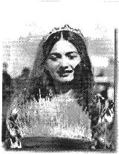

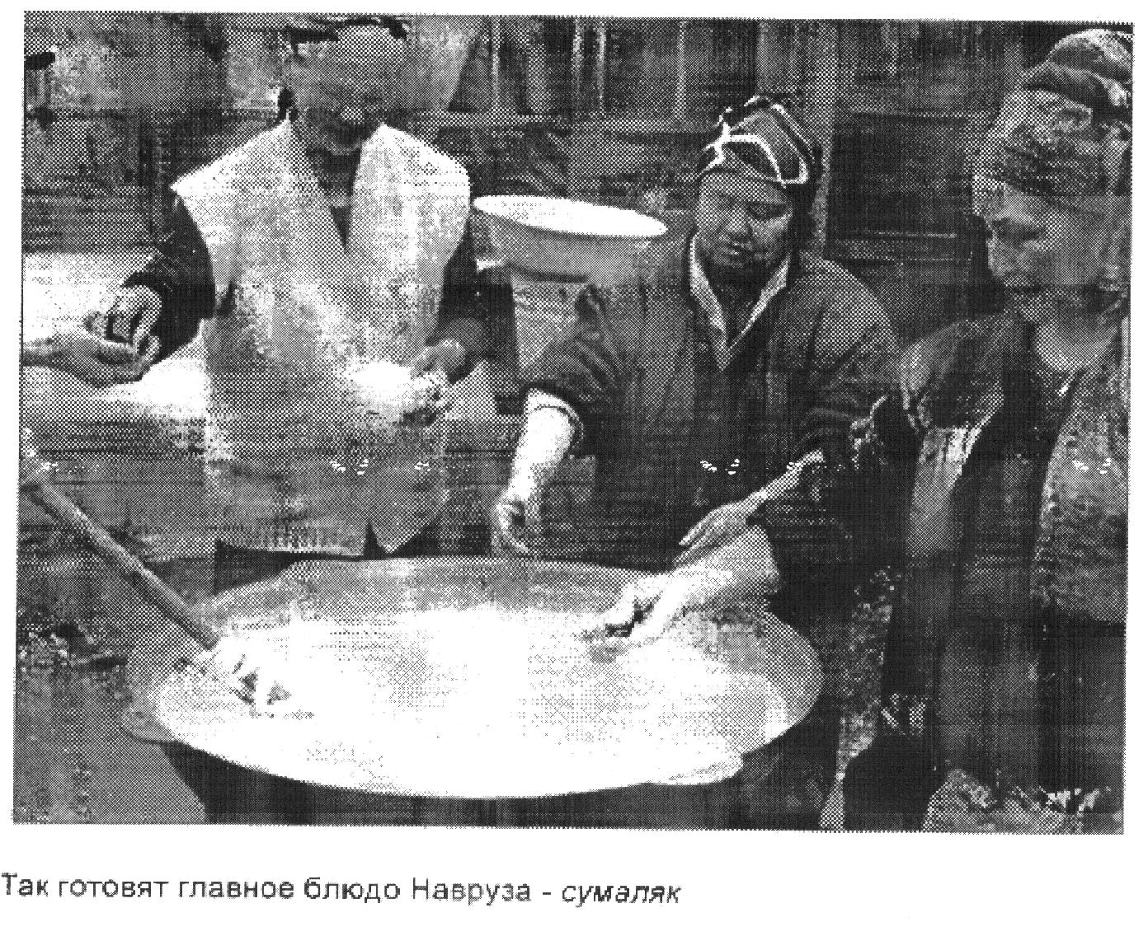

9
Приложение 2

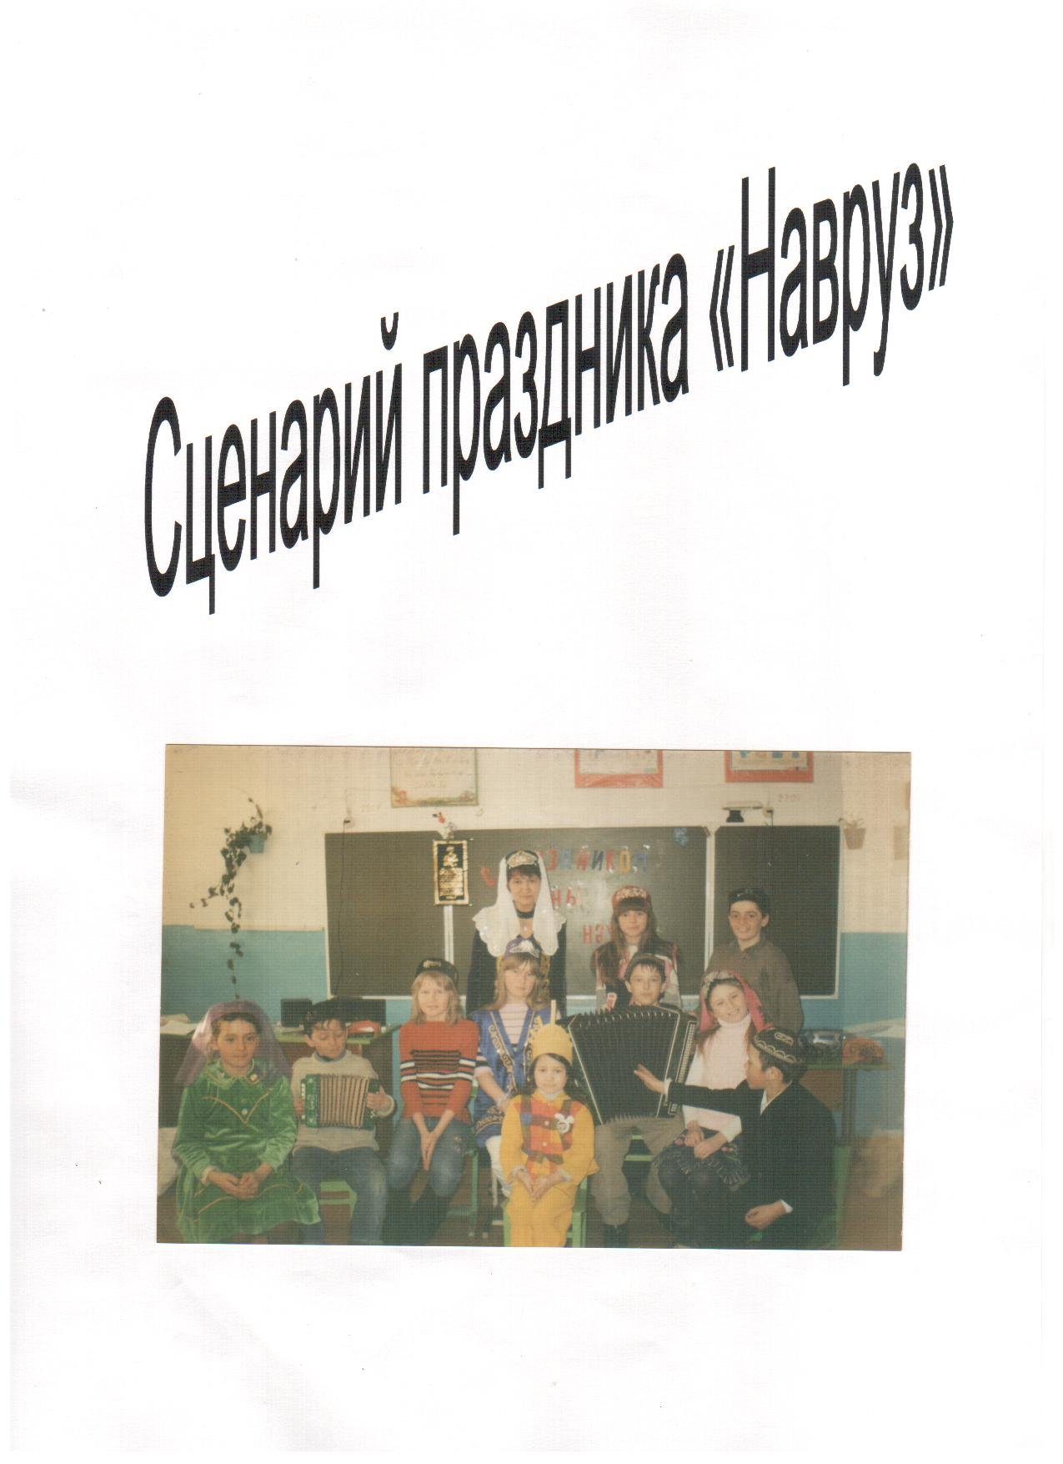

10
Ход праздника.
1.Вступительное слово.
Ведущий: «Нэуруз» - «Яна кон» дигэне анлата. Яна елны каршылау бэйрэме ул. Иран, Эфганистан hэм башка кайбер иллэр-дэ-дэулэт бэйрэме, кон белэн тон озынлыгы тигезлэшкэн чорга-21-22 нче мартка туры килэ. Шул тобэклэрдэ язны каршылап, язгы чэчу эшлэре алдыннан уткэрелэ торган халык бэйрэме ул.
Бездэ исэ Нэуруз коннэрендэ (ул берэр атна-ун конгэ сузылган) йортан-йортка кереп, «нэyруз эйтеп» йору гадэте булган. Моны укучы балалар-шэкертлэр башкарган. Нэуруз такмагын укуп яки яттан эйтеп ( аны еш кына койлэп тэ эйткэннэр), хужаларга бэхет, унышлар телэп йоргэннэр.
Нэуруз шэкертлэрнен кунел ачу чарасы гына булып калмаган. Шулай йореп, алар авылдашларынын кунелен кутэргэннэр, асылда салкын кышлар бетеп килуенэ бергэлэшеп шатланганнар, язны каршылаганнар. Бераз сыйланып алулар да кузетелген, чонки нэуруз эйтулэр беркайчан да бушка булмаган:
Ач ишеген, керэбез.
Нэуруз эйтэ килэбез,
Аш-сый котеп торабыз,
Нэуруз мобарэкбэд.
Абзый, эшен ун булсын,
Телэгэнен юш булсын,
Нэуруз мобарэкбад.

Казанга бармак кирэк,
Балыкка кармак кирэк,
Шэкерткэ акча кирэк,
Нэуруз мобарэкбад…
Хэм башка шундый такмаклар дэвам иткэн.

11
Эйтергэ кирэк, нэуруз такмагы торлелеге белэн аерылып торган. Еш кына шэкертлэр, уз авыл халкына жайлаштырып, аларны узлэре УК уйлап чыгарганнар. Мэсэлэн:
Нэуруз килэ яшереп,
Яшереп тэ теш ярып.
Солэйман абзый кэтэмсен,
Табак-савыт бирэмсен!

Нэурузгэ табак кирэк,
Табакка кабак кирэк,
Май, кукэй, калак кирэк,
Сина яшь кортка кирэк.

Тамагынны туйдырыр,
Иген-икмэк ундырыр.
Кумэчэн дэ кызганма-
Озак яшэ, сызланма,
Нэуруз, Нэуруз!

Кыскасы, тапкырлык чишмэсе саекмаган, кипмэгэн.
Мондый телэклэрдэн сон ничек Инде нэуруз эйтучелэрне бушкул белэн чыгарасын? Кучтэнэчлэрен, тэмле ашларын кызганучы булмаган, хэллэренэ курэ сыйлаганнар. Менэ бит ул торле буын кешелэренен Бер-берсен ихтирам итулэре!

- Основная часть.
Ведущий: -Исенмесез, саумысез, хэрбарчагыз!
Буген бездэ бэйрэм кон

12
Уйнап кунел ачам дип,
Бакчага килде хэркем.

(Танец «Эпипэ»)
Ведущий:-Чу,энэ узлэре дэ килэлэр бугай!
Куч безнен кунелгэ,
Жыр яме, жир яме!
Рэхим ит, турдэн уз,
Нэуруз байрэме!
(«Шома бас» коена булмэгэ кызлар хэм малайлар керэлэр. Бер малай гармун тотып алда бара. Барысы да жырлыйлар.

-Уйнап, уйнат гармунынны
Авазлары чынласын.
Нэуруз бэйрэменен жырын
Иптэшлэрем тынласын.
Эх, шома басабыз,
Биеп кунел ачабыз.
1-й ученик: -Кыш ките, яз килде,
Урдэк белэн каз килде,
Былбылдан аваз килде-
Нэуруз мобарэк булсын!

2-й ученик: -Абзый эшен ун булсын,
Телэгэнен юш булсын,
Кунеллэрен хуш булсын,-
Нэуруз мобарэк булсын!

13
3-й ученик: -Нэуруз хакы биш алтын,
Бирсэн ярар ике алтын,

Карама ялтын-йолтын-
Нэуруз мобарэк булын!

4-й ученик: -Казанга бармак кирэк,
Балыка кармак кирэк.
Э безгэ бэйрэм кирэк,
Нэуруз мобарэкбад!

5-й ученик: -Нэуруз эйттек без сезгэ
Хакын бирегез безгэ,
Яшегез житсен йозга,
Малыгыз артсын козгэ,
Нэуруз мобарэкбад!

Все: -Нэуруз мобарэкбад!

Ведущий: «-Нэуруз» бэйрэме мобарэк булсын,
Яз саен кабатланып торсын!

Все: -Хэер-дога кылабыз,
Аш-сый котеп торабыз.
Нэуруз мобарэкбад!
Нэуруз мобарэкбад!

14
Ведущий:-Котлап сэлам бирдегез,
Эйдэгез, сыйланыгыз!

-Эйдэ, эйдэ, катырак бас,
Биегэнне курсеннэр,
Баскан жирдэн ут чыгара
Безнен Гузэл дисеннэр,
Эх, шома басабыз,
Биеп кунел ачабыз.
(Танец : исполняют Алина и Кристина)

Ведущий: -Эйтегез эле, балалар, Нэуруз нэрсэ дигэн Суз сон ул?
-Ул Яна ел, Яна кон дигэнне анлата. Ул коне кон белэн тон тигезлэшэ. Менэ шуннан сон кон озыная башлый.
-Э Нэуруз бэйрэме нинди бэйрэм?

Все: -Яна ел бэйрэме!

Ученики:-Яз бэйрэме!
Кышны озату, язны каршылау бэйрэме!
-Дуслык бэйрэме!
(«Яз житэ» жыры коенэ булмагэ карга костюмыннан балалар керэ)

Ведущий:-Балалар, карагыз эле, кара каргалар килгэн, алар бит тиздэн яз килэсен хэбэр итучелэр.

Кара каргалар: -Исэнмесез, балалар!

Ведущий: Кая таба очасыз?
15
1 нче кара карга: Ачылды ак калын юрган,
Исэ язгы жиллэр дэ.
Без кайтабыз сагындырган
Туган, ускэн жирлэргэ.

2 нче кара карга: -Коннэрне юлда уткэреп,
Куанышып сезгэ очтык.
Канатларга кутэреп,
Сезгэ язны алып кайттык.

3 нче кара карга: -Яз кызы –Нэурузбикэ- тиздэн сезгэ килеп житэ!
(Кара каргалар булмэдэн очып чыгып китэлэр)

6-й ученик: -Коннэр аяз, куктэн алсу
Нур сибеп кояш колэ,
Жиргэ тама комеш тамчы,
Сагынып коткэн яз килэ!

7-й ученик:Эйтегезче, кайсы вакыт
Яздагыдан ямьлерэк?
Кыш айларын да яратам,
Эмма яз кунеллерэк!
(Песня «Толы»)

Нэуруз: -Исэнмесез, балалар!
Все: -Исэнме, Нэурузбикэ!
Нэуруз: Гайбэт бетсен телегездэ,
Орыш бетсен илегездэ,
16

Ачу китсен йозегездэн-
Шулай икэн, килэм сезгэ!

Все: -Нэуруз мобарэкбад!
Нэуруз: -Бурычлыны кичерегез,
Дошманнарга кул сузыгыз,
Шунын белэн мэрхэмэткэ,
Йорэгемэ Юл сызыгыз!
Шулай икэн, килэм сезгэ!
Все: -Нэуруз мобарэкбад!
Нэуруз: -Котлап сэлам бирдегез,
Мине котеп алдыгыз,
Имин йортта торыгыз,
Кэеф-сафа корыгыз.
Инде мине тынлагыз,
Монаеп утырмагыз-
Уйнагыз дэ колегез,
Биегез дэ жырлагыз.
Нэуруз мобарэкбад!
Ведущий: -Эй, дуслар, килегез,
Кунел ачу конебез.
Татарча матур итеп
Без биибез, курегез!
(Танец)
Ведущий: -Яз иртэсен котлагандай матур булып,
Зэнгэр кукне каплап алды зэнгэр болыт.
Бизэклэнгэн тосле булды ботен хава,
Кар остенэ шыбыр-шыбыр Лэйсэн ява!
(Песня «Туган тэл»)
17
Ведущий: -Эй, дуслар, килегез,

Кунел ачу конебез,
Эйдэгез, кумэклэшеп,
«Бишле» уенын уйныйбыз!
(Игра)
Хужа Насретдин керэ.

- Хужа Насретдин товары
Херкемгэ дэ житэрлек.
Тары-бары, растабары
Хэркон сатыла товары.
Этэчэ жырлап тора ла,
Эте хау-хаулап тора.
Аты Инна-хай итэ дэ,
Э узе биеп китэ.
Шэхэрнеке булмаса да,
Эйбер хакын белэмен.
Телэгэнчэ матур итеп
Читек чигеп бирэмен.
Яшьлэр очен шатлык мин лэ,
Картларга да тансык мин.
Халык улмэс-мин улмэсэм
Мэнге яшэ, Насретдин! Амин!

Ведущий: -Эссэламегалэйкем, Хужа Насретдин!
Хужа Насретдин: -Бик зур куренэ-э-э, Казан базарыдыр, ахрысы! Собханалла!
Ведущий: - Хужа Насретдин, бу базар тугел, бу бит мэктэп (балалар бакчасы)
18
Хужа Насретдин: - Яхшы, яхшы, мина бакча дэ ярый, товарым гына сатылып бетсен; бакча (мэктэп) бакчасы.
Хужа Насретдин: - Анысын ишеттем (Хужа, китабын алып, паласын жэеп утыра)
Ведущий: - Хужа Насретдин! Э буген бездэ «Нэуруз» бэйрэмэ. Э син безнен олы кунагыбыз булырсын. Сине бик куп мэзэклэр, мэкальлэр, табышмаклар, такмаклар белэ дип ишеткэн идеек. Безгэ дэ сойлэмэссен микэн?
Хужа Насретдин: - Булла ул, тынлагыз! Мин мэкальне башлармын, сез тэмамларсыз.
-Тырышкан табар…
Все: -Ташка кадак кагар.
Хужа Насретдин: - Кем эшлэми…
Все: - Шул ашамый.
Хужа Насретдин: - Ялкау утырып йоклый…
Все: - Ятып ашый.
Ведущий: - Яшьлэр очен шатлык син,
Картларга да тансык син,
Халык улмэс –син улмэсэн
Мэнге яшэ, Насретдин!
Биеп алчы, Насретдин!
Ялындырма, Насретдин!
(Песня)
- Тыпыр-тыпыр биергэ,
Тимер идэннэр кирэк,
Тимер идэннэр остенэ
Хэтфэ паласлар кирэк.
Хэтфэ паласлар остенэ
Имэн остэллэр кирэк.

19
Имэн остэллэр остенэ
Комеш табаклар кирэк.
Комеш табаклар остенэ
Хормэ-жимешлэр кирэк.
Хормэ-жимешлэр ашарга
Алтын кашыклар кирэк.
Алтын кашыклар тотарга
Кара кашлы кыз кирэк,
Кара кашлы кыз каршына
Хужа Насретдин кирэк.
Ведущий: -Э хэзер, эйдэгез, уйнап алыйк.
Хужа Насретдин: -Жэмэгать, мин исэн чакта ишэклэр авылында булып кайткан идем, алар да бу уенны бик яратып уйныйлар икэн.
Ведущий: -Шэп шаяртасын, Насретдин!
Хужа Насретдин: -Буген «Нэуруз» бэйрэмэ,
Кунел ачу конебез.
Тэмлэ прэннеклэр алырга
Минем янга килегез,
Товарымны сатмыйм эле,
Сезне сыйлыйсым килэ.
«Нэуруз» бэйрэмен котлап,
Булэк бирэсем килэ.
Сый-хормэтлэр сезгэ булсын,
Нэуруз мобарэк булсын!
Все: -Рэхмэт сина, Насретдин!
Хужа Насретдин: -Мина китэргэ кирэк,
Ишэгем, кузгал юлга.
Кичке намазым кала!

20
Все: - Рэхмэт сина, Насретдин!
Мэнге яшэ, Насретдин!
Ведущий: -Эйдэгез эле, балалар, бергэлэп жырлап-биеп алыйк.
(Песня)
10-й ученик:
-Жырларыбыз юлдаш булын,
Юлдаш булсын, янгырап торсын,
Эшлэрегез уннан булсын,илебезне бизэп торсын!
Нэуруз:
- Кояш, чык, чык,чык,
Тэти кашык базарда,
Ботка пешэр Казанда,
Батыр карны елак ит,
Жылын белэн кунак ит. (Кояш чыга)
11-й ученик. Кояш, кояш, син биектэ
Бар доньяны курэсен.
Эйтче, ин матур жир кайда?
Син бит инде белэсен?!
Кояш:
- Эйе, белэм, мин эйтэм, тынлап кара:
Ин матур жир – Туган жир ул,
Онытма моны, бала!
- Заключительная часть
Ведущий: - Алдагы коннэрегездэ
Телибез зур унышлар,
Муллыкта, тыныч тормышта
Хезмэт итегез, дуслар!

Праздник заканчивается чаепитием.
21

